C程序设计实验报告

专业年级 | 2023级 | 姓名 | 雷红军 | 学号 | 1234020754
日期 | 2023/11/3 | 时间 |  | 教室 | 2302
指导教师 | 文正洙 |  |  | 评分

一、实验题目：
3.1从键盘输入一个小于1000的正数(可能是整数也可能是实数)，并进行取整，判断该数是奇数还是偶数。要求在输入数据后先对其进行检查是否小于1000的正数，否则显示“Invalidnumber”。
3.2假设银行贷款利率为：六个月(含)是6.10%；六个月至一年(含)是6.56%，一年至三年(含)是6.65%；三年以上是6.9%。根据贷款数额与时间长短，计算出到期后应还本息共计是多少？
分别用嵌套的选择结构和多路选择(if- else if)语句编程，从键盘输入贷款金额w和时间t(单位：月)，输出到期后应还金额数。

二、实验内容（问题描述）
3.1
#include <stdio.h>
#include <stdlib.h>

int main()
{
double x;
int y;
printf("请输入一个正数：\n");
scanf("%lf", &x);
if (x >= 1000 || x <= 0)
printf("Invalidnumber");
else
{
y = (int)x;
if (y % 2 == 0)
printf("%d是偶数", y);
else
printf("%d是奇数", y);
}

return 0;
}运行结果：输入一个小于1000的实数
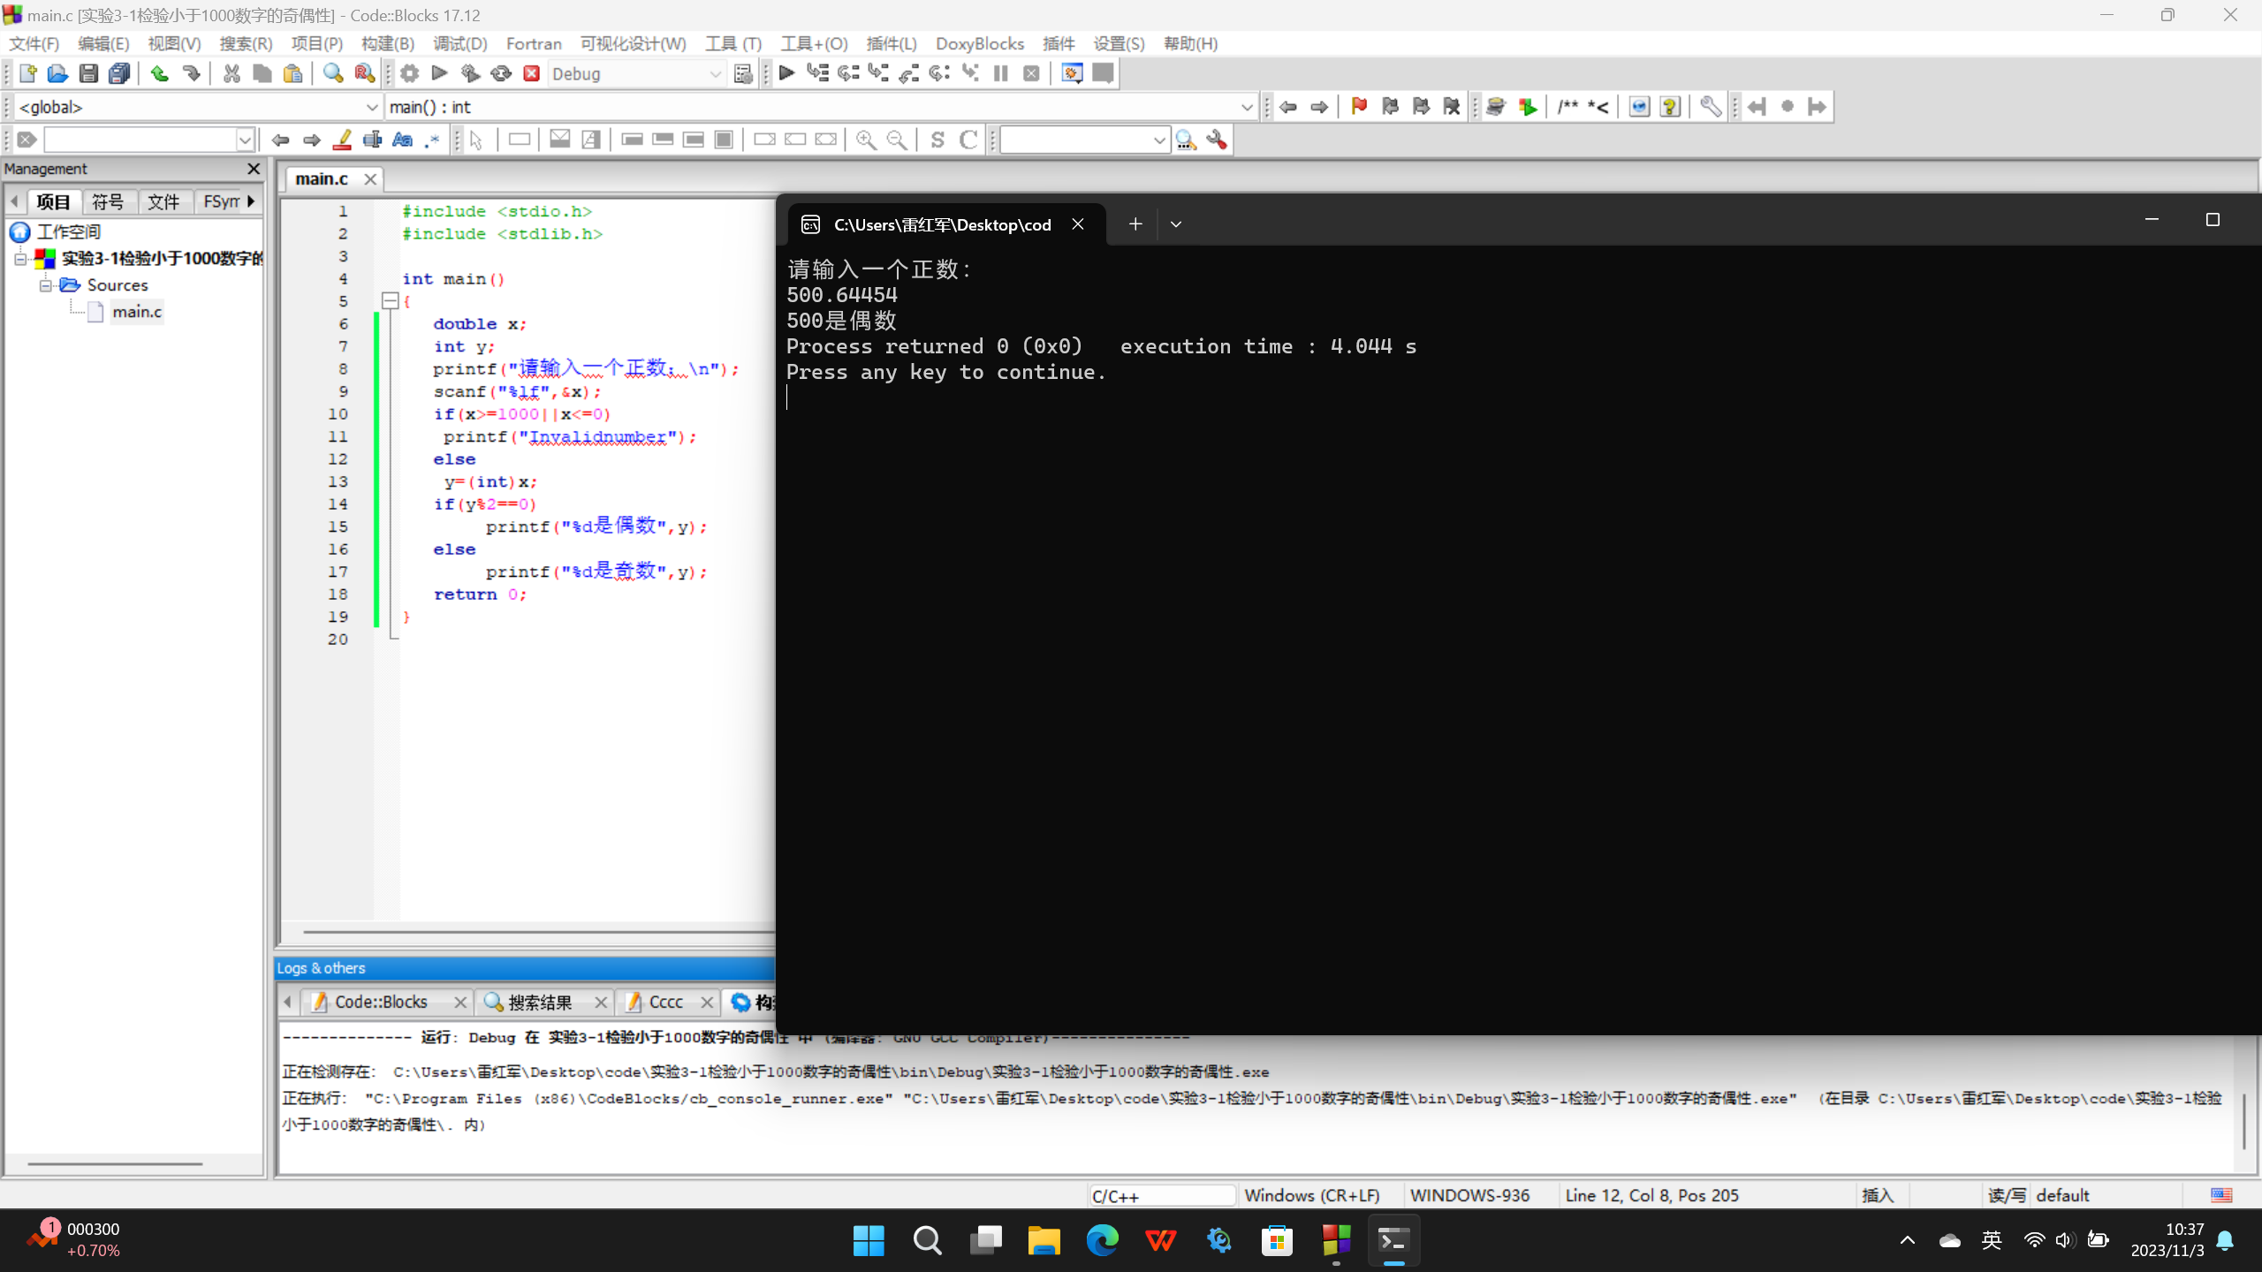
输入一个大于1000的数字
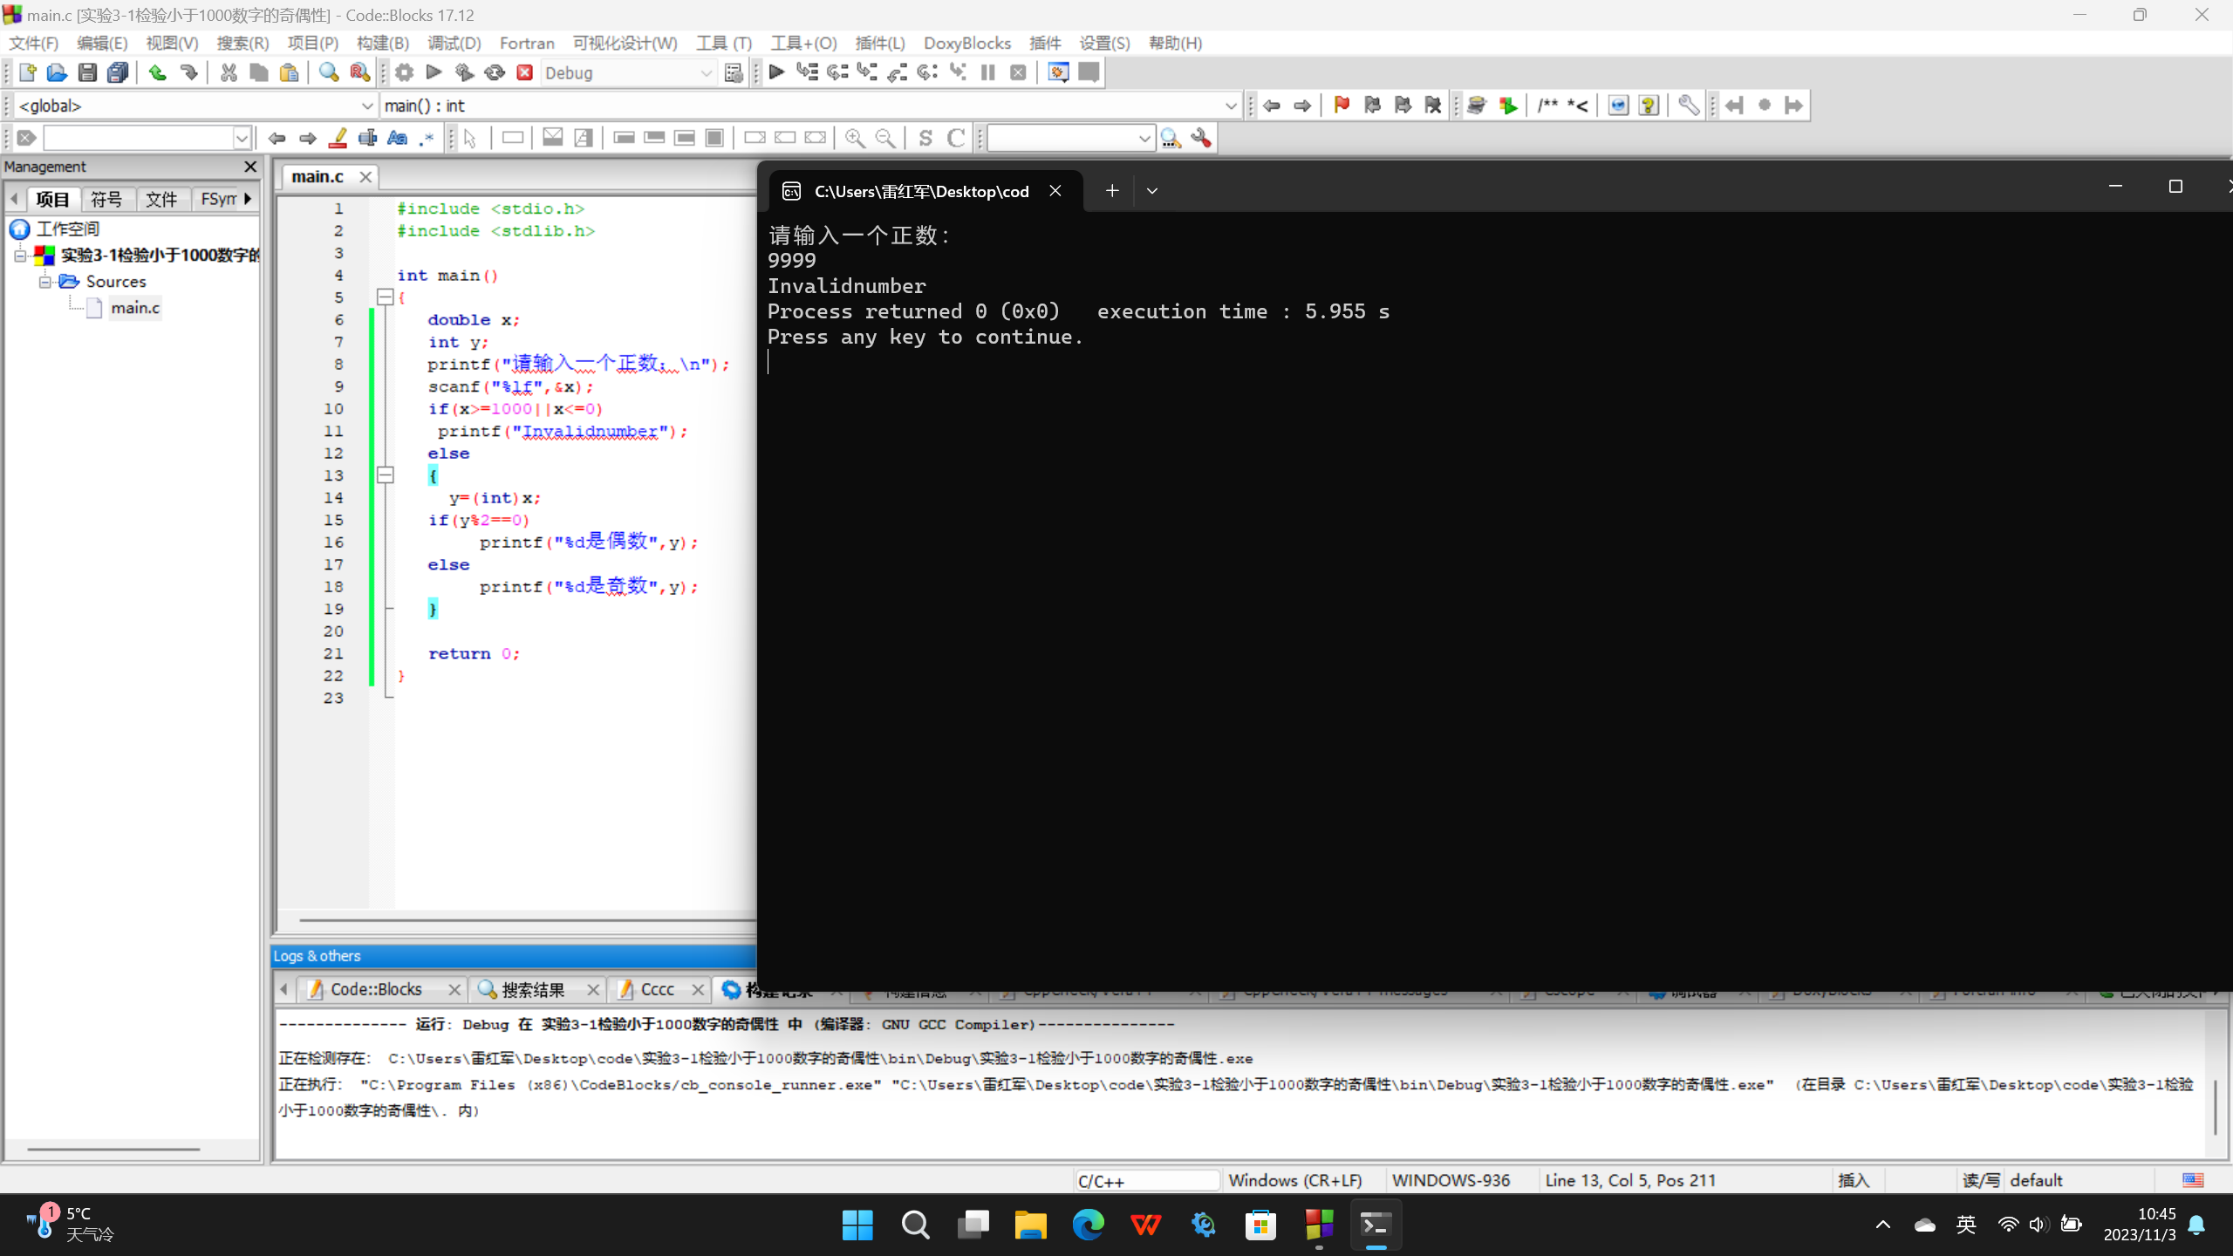
3.2
运行代码：
#include<stdio.h>
#include<math.h>
#include<iostream>
using namespace std;

int main()
{
double rate, months, money,sum;

cin >> money >> months;
if (months <= 6)rate = 0.061;
else if ((months >= 6) && (months <= 12))rate = 0.0656;
else if ((months > 12) && (months <= 36))rate = 0.0665;
else rate = 0.069;
sum = money * pow((1 + rate), months);
cout << sum << endl;
return 0;
}
运行结果：
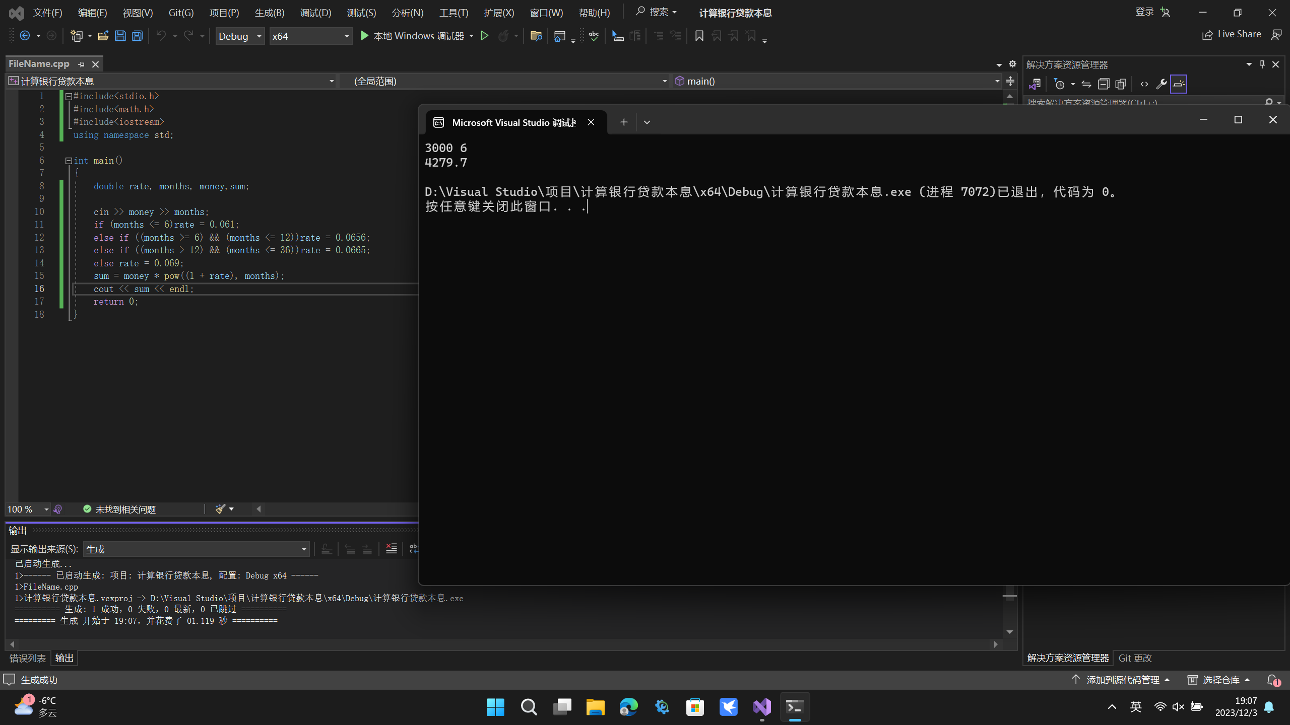
三、主要思路（分析过程、算法）
3.1

四、核心代码（关键程序段）

五、运行结果及其分析（解决问题的情况及程序性能的评价）

六、存在的问题及其解决方案（对程序的改进设想及思考题解答）

